|  |  |  |
| --- | --- | --- |
| Лабораторная работа №1  «Изучение инструментов интеллектуальной обработки данных (Google Colab)» | Ф.И.О. | Самороков Н. Н. |
| Группа | СИИ-3 |
| Преподаватель |  |
| Дата сдачи |  |

**Ход работы:**

**Этап 1 – загрузка файла**

Датасет - Summer_transfer_window_2022

Этап 1 – подгрузка датасета

**Способ 1:**

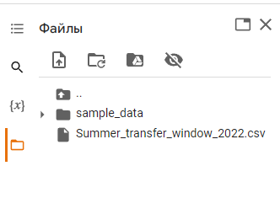

**Способ 2:**

Пишем код для подгрузки файла

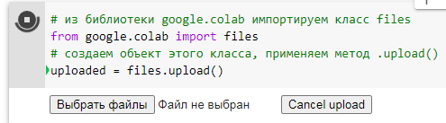

Выбираем файл

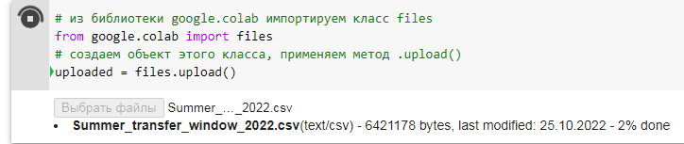

**Этап 2 – просмотр файлов папки /content/ с помощью модуля os и метода .walk/**

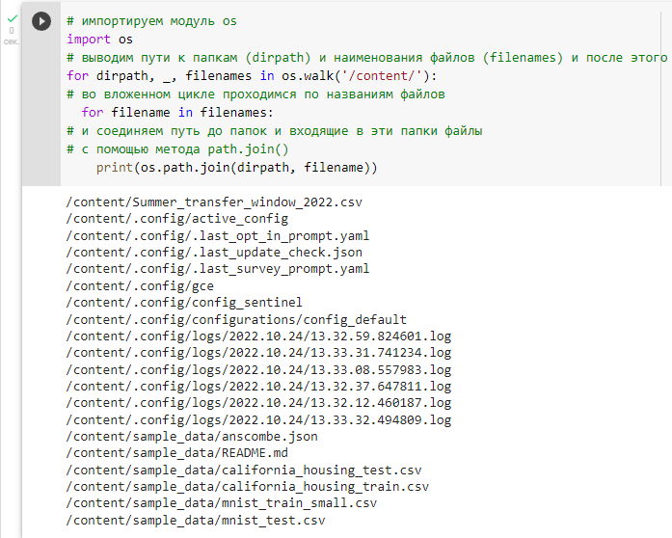

Команда !ls

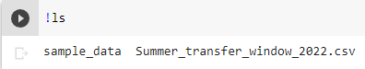

Пробуем заглянуть внутрь папки sampe_data

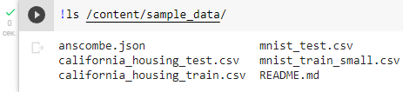

Чтение из переменной uploaded

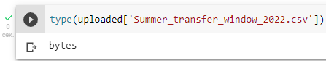

Преобразуем эти данные в обычную строку

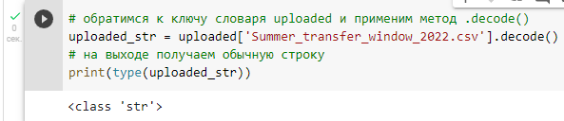

Выведем первые 138 значений



Разбиваем строку методом .split()

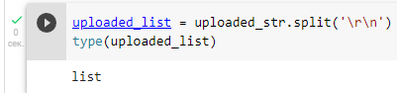

Пройдемся по списку и выведем первые 4 значения

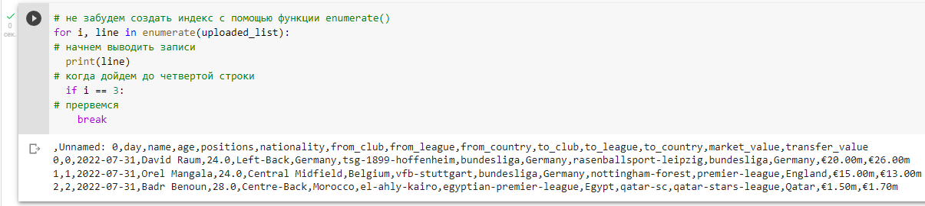

Воспользуемся функцией open()

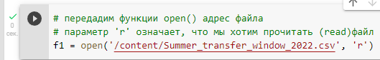

Применим метод .read()

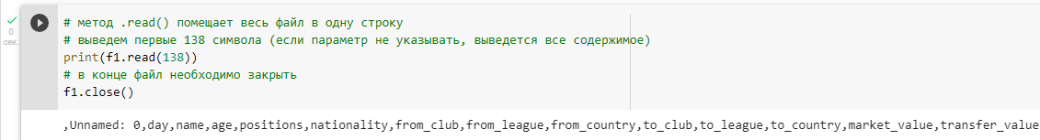

Пройдемся по файлу for

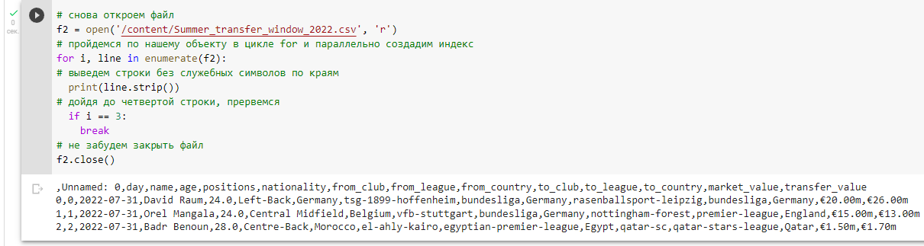

Пройдемся по файлу с конструкцией with open()

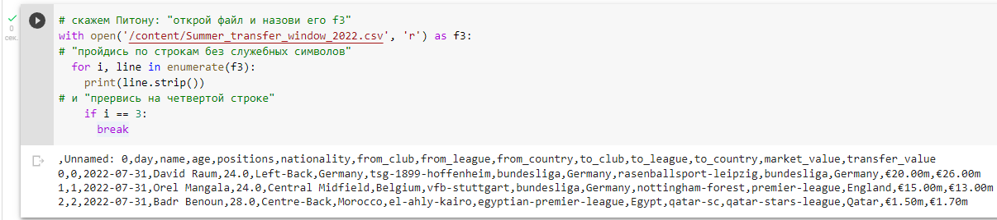

Чтение через библиотеку Pandas

Чтение файла файла через библиотеку Pandas

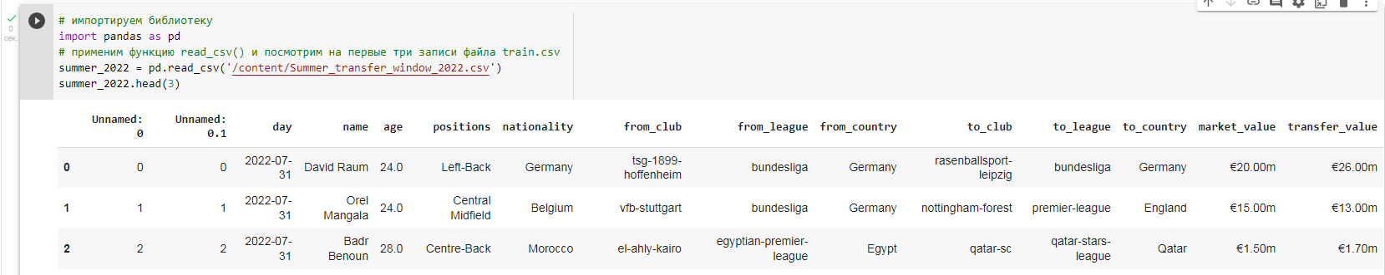

**Этап 3. Построение модели и прогноз**

Исследовательский анализ данных (EDA)

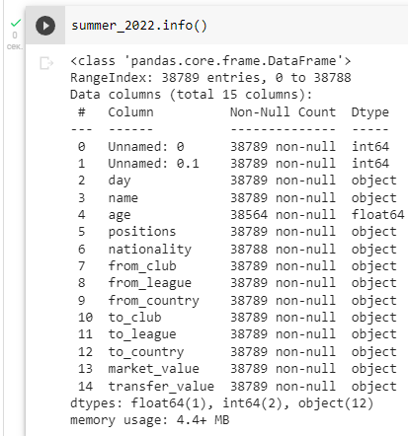

**Краткое описание каждой из переменных**

**!**

**!**

**!**

**!**

**!**

**!**

**!**

Подгрузим библиотеку seaborn

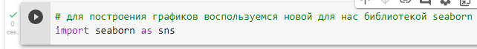

Отрисуем графические диаграммы (зависимость возраста футболиста от его позиции)

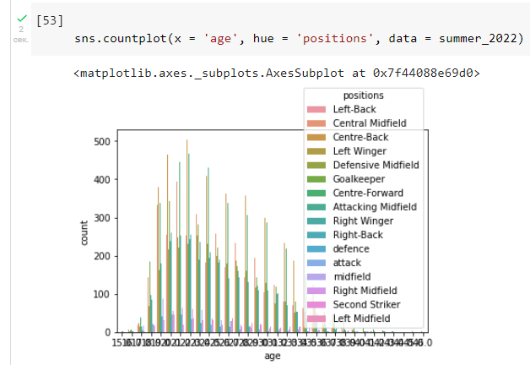

Посмотрим сколько каких значений было пропущено

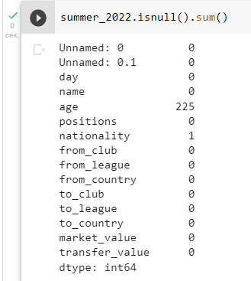

Заменим пустые значения в age средним арифметическим



Удалим пустую строку в nationality



Проверим сколько пустых строк осталось

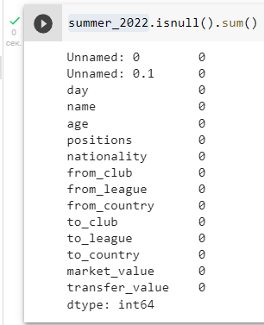

Применим one-hot с помощью метода .get_dummies()

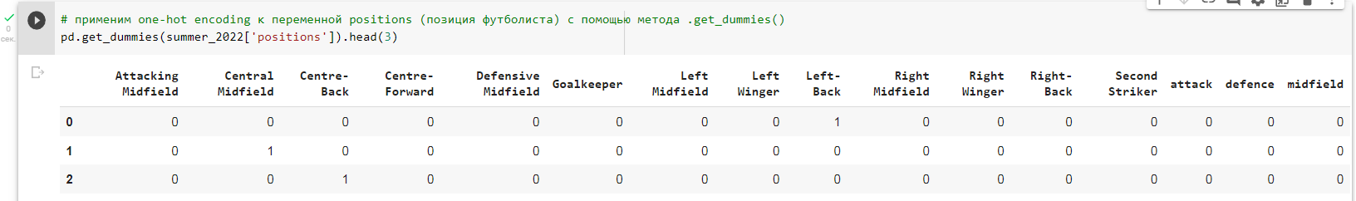

Удалим первый столбец, он избыточный

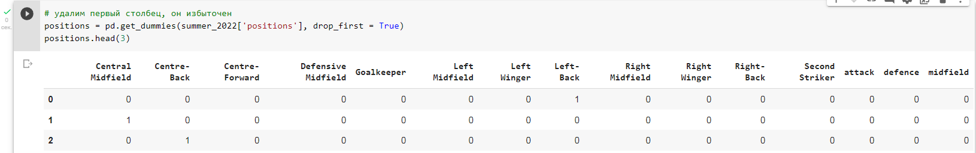

Добавим в positions значение возраста, который уже «нормализован» (необходим далее, для обучающей выборки)



Получим такую таблицу

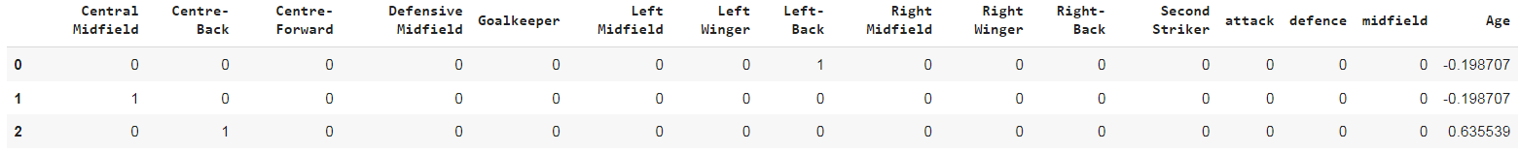

Присоединим новые переменные к исходному датафрейму



Отобрали те признаки, которые будем использовать в модели

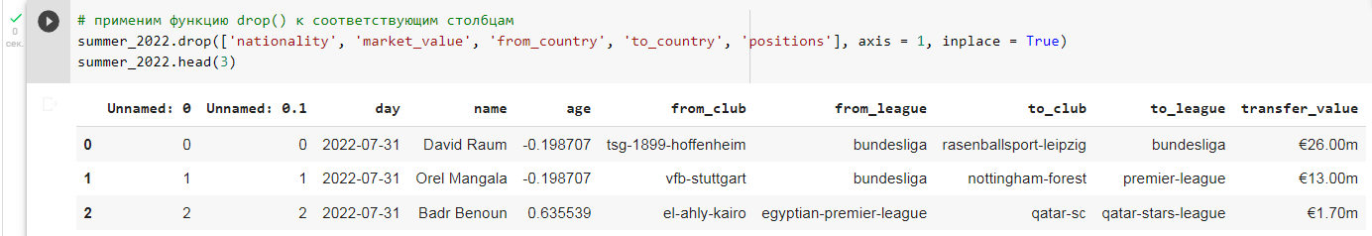

Доудаляем ненужные столбцы, которые не удалили ранее

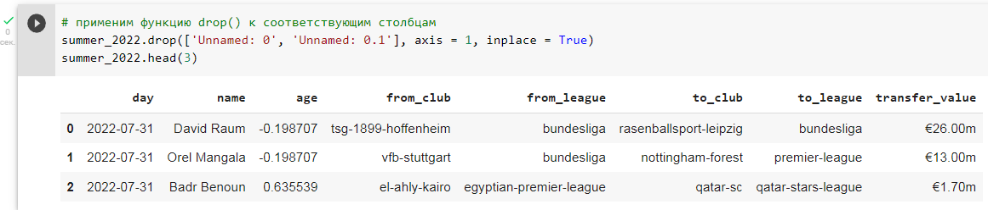

Нормализуем данные (выбираем столбец “age”)

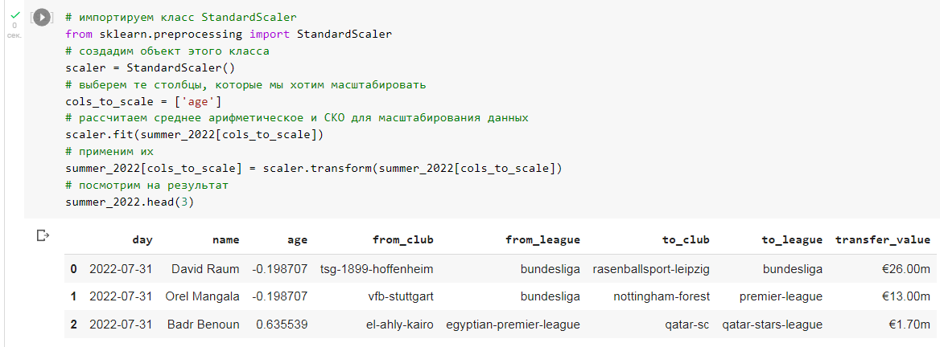

Проверим, что выражено строками, а что числами в нашей новой табличке

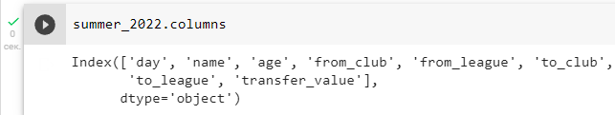

Проверим, на-всякий, что выражено строками в positions

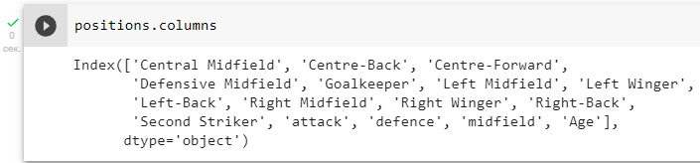

Преобразуем эти переменные в тип str

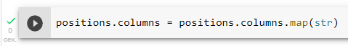

**Шаг 2. Разделение обучающей выборки на признаки и целевую переменную**

Поместили в переменную y_train – значение роли футболиста = “Goalkeeper”(будем проводить обучающую выборку на примере positions)

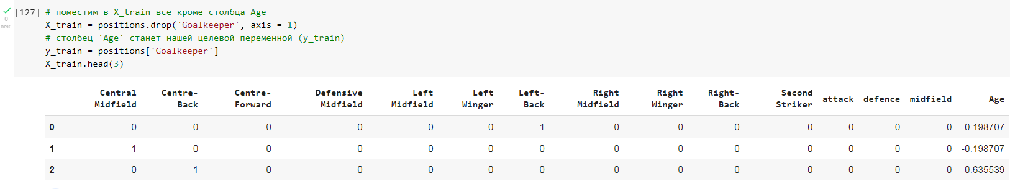

**Шаг 3. Обучение модели логической регрессии**

Воспользуемся моделью логистической регрессии из библиотеки sklearn и передадим ей обучающую выборку

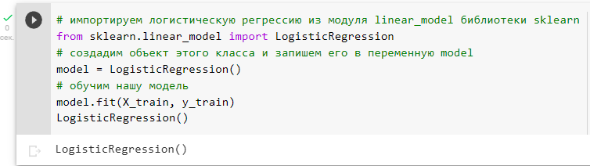

Сделаем предсказание на обучающей выборке

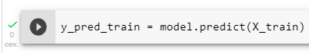

Построим матрицу ошибок

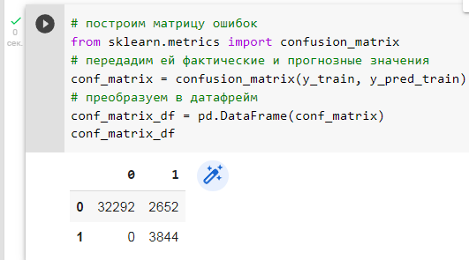

Для удобства интерпретации добавим подписи

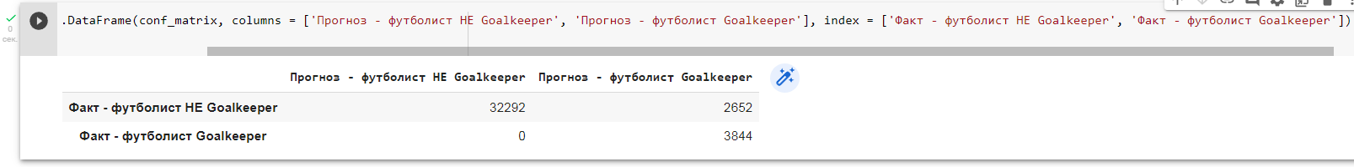

Рассчёт метрики accuracy вручную

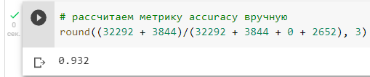

Используем метрику из sklearn

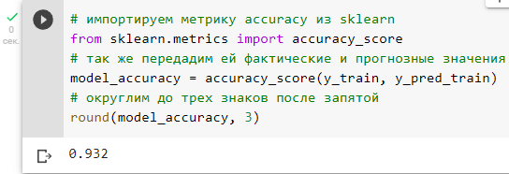

**Шаг 4. Построение прогноза на тестовых данных**

Предварительно, скопируем начальный датасет в test

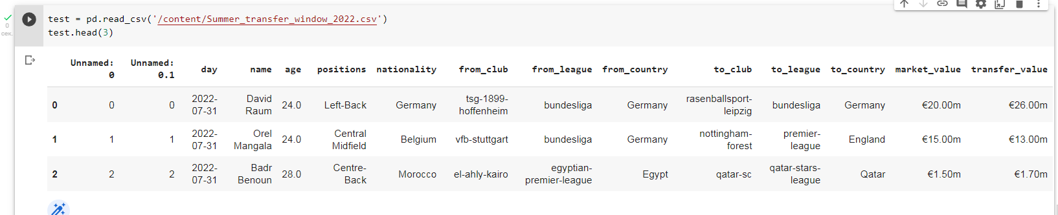

Просмотрим информацию о test

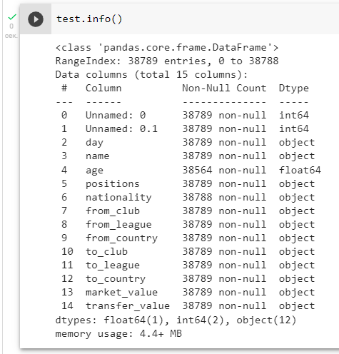

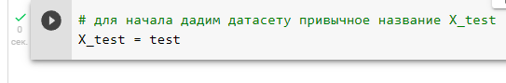

Подготовили тестовые данные к обработке

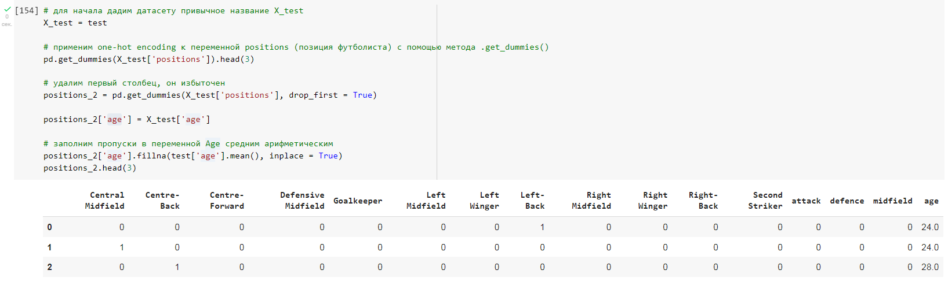

Применим среднее арифметическое и СКО обучающей выборки для масштабирования тестовых данных

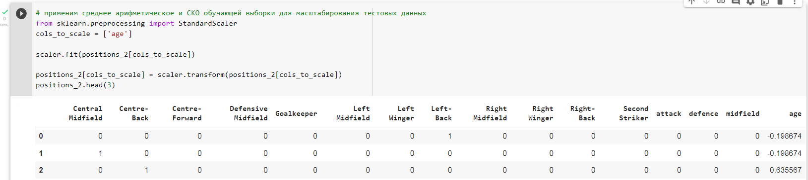

Превращаем название столбцов в строки



Забыли удалить поле «Goalkeeper»



Делаем прогноз тестовой выборки

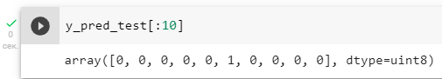

**Этап 4. Сохранение результата в новом файле на сервере.**

Можем загрузить файл из интренета

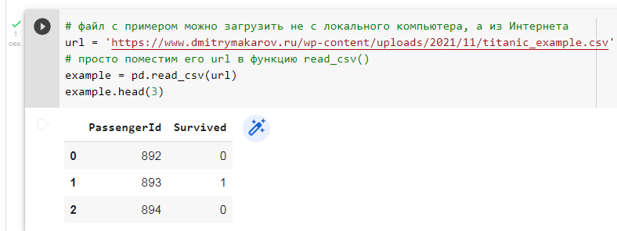

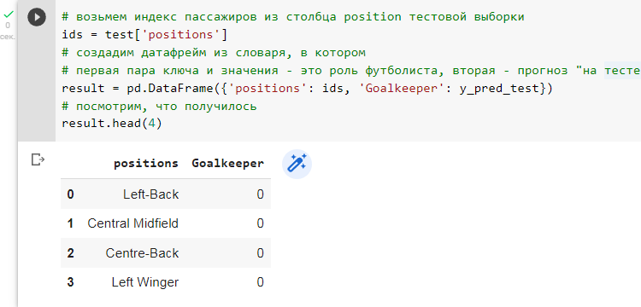

Сохранение файла в резервное хранилище

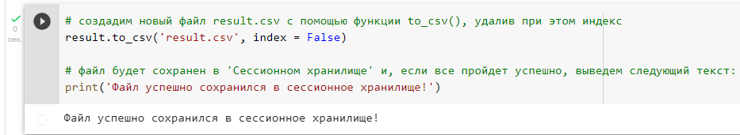

Результат сохранения

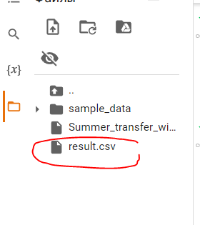

**Этап 5. Скачивание обратно на жесткий диск**

Скачивание результата на диск

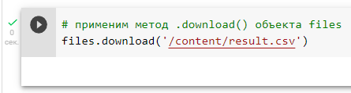

Результат в result

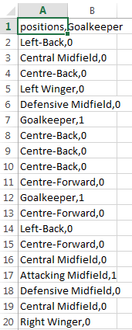

Сохранение на GitHub

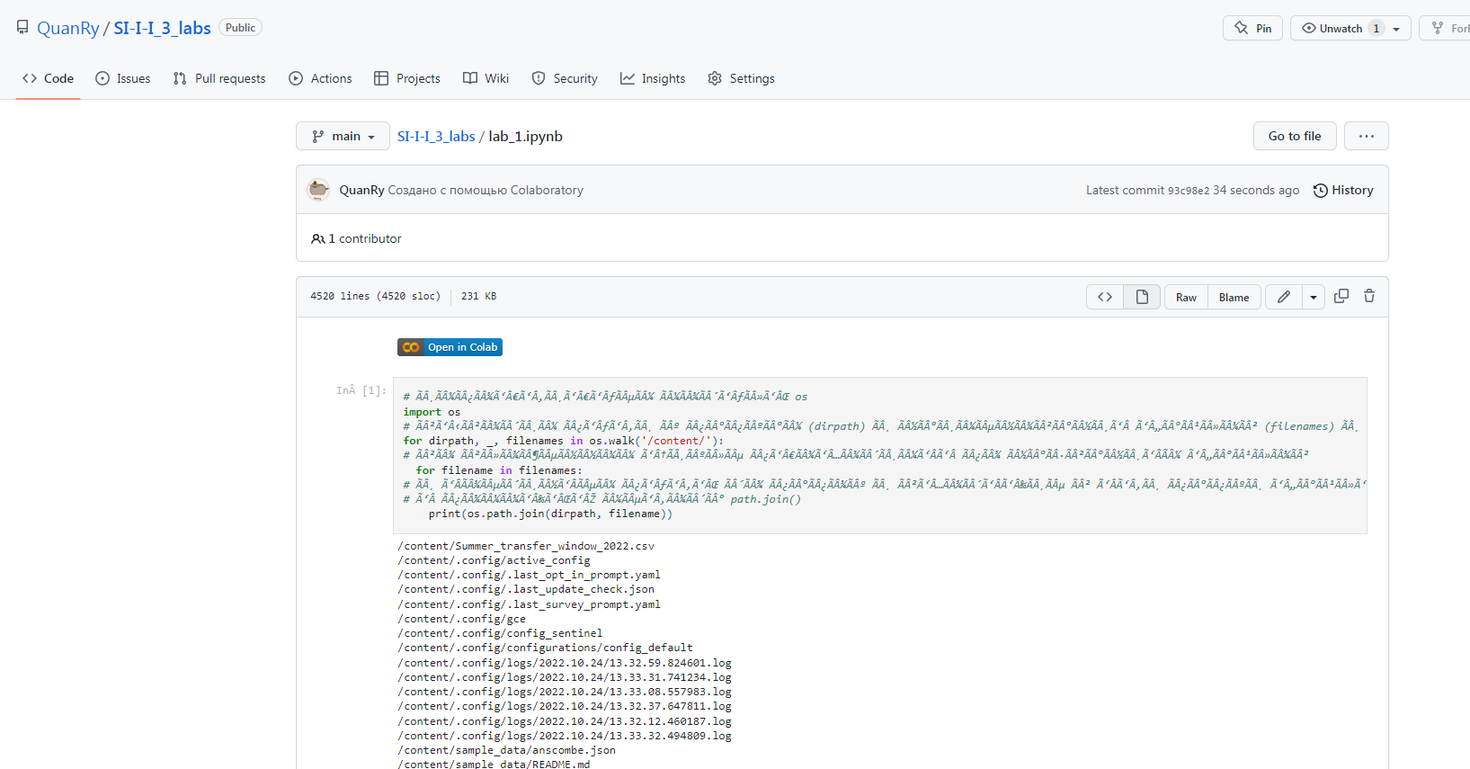

Ссылка на GitHub

https://github.com/QuanRy/SI-I-I_3_labs/blob/main/lab_1.ipynb